**МИНОБРНАУКИ РОССИИ**

**ФЕДЕРАЛЬНОЕ ГОСУДАРСТЕННОЕ БЮДЖЕТНОЕ ОБРАЗОВАТЕЛЬНОЕ**

**УЧРЕЖДЕНИЕ ВЫСШЕГО ОБРАЗОВАНИЯ**

**«БЕЛГОРОДСКИЙ ГОСУДАРСТВЕНЫЙ ТЕХНОЛОГИЧЕСКИЙ УНИВЕРСИТЕТ**

**им. В.Г.Шухова»**

**(БГТУ им. В.Г.Шухова)**

Кафедра технической кибернетики

Дисциплина: Теория матриц

Практическая работа № 7

Тема: «Аффинные преобразования пространства»

Выполнил:

Студент группы МТК-233

Орлов-Куреши М. Н.

Проверил:

Кариков Е. Б.

Белгород 2023

**Цель работы:** изучить аффинные преобразования. При помощи аффинных преобразований осуществить преобразование координат куба на языке программирования Python.

**Аффинные преобразования**

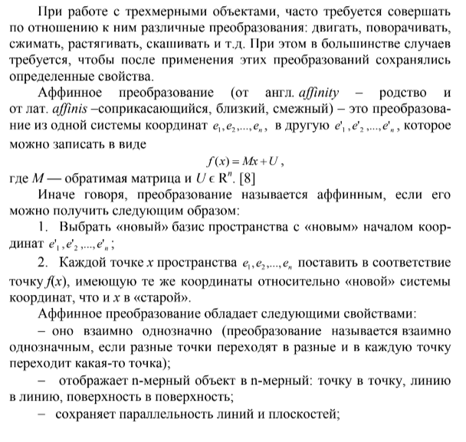



**Реализация алгоритма на языке программирования Python**

class AffineTransformations:

    def get_rotate_matrix_x(self, a):

        return Matrix(4, 4, [1, 0, 0, 0,

                             0, math.cos(a), -math.sin(a), 0,

                             0, math.sin(a), math.cos(a), 0,

                             0, 0, 0, 1])

    def get_rotate_matrix_y(self, a):

        return Matrix(4, 4, [math.cos(a), 0, -math.sin(a), 0,

                             0, 1, 0, 0,

                             math.sin(a), 0, math.cos(a), 0,

                             0, 0, 0, 1])

    def get_rotate_matrix_z(self, a):

        return Matrix(4, 4, [math.cos(a), math.sin(a), 0, 0,

                             -math.sin(a), math.cos(a), 0, 0,

                             0, 0, 1, 0,

                             0, 0, 0, 1])

    def get_scale_matrix(self, k_x, k_y, k_z):

        return Matrix(4, 4, [k_x, 0, 0, 0,

                             0, k_y, 0, 0,

                             0, 0, k_z, 0,

                             0, 0,   0, 1])

    def get_transfer_matrix(self, x, y, z):

        return Matrix(4, 4, [1, 0, 0, 0,

                             0, 1, 0, 0,

                             0, 0, 1, 0,

                             x, y, z, 1])

**Скриншоты работы программы**

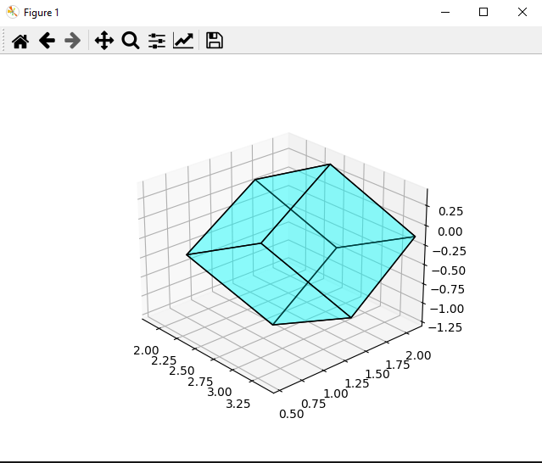

**Вывод:** в ходе работы были изучены и реализованы аффинные преобразования. Аффинные преобразования были применены для преобразования координат куба.

**Список литературы**

1. Юдин Д.А. Прикладные аспекты теории матриц: учебное пособие / Д.А. Юдин. - Белгород: Изд-во БГТУ, 2016.